Краткая информация о проекте
ИРН и наименование проекта: | AP08855976 «Эпоха раннего металла Северо-Восточных районов Центрального Казахстана»
Сроки реализации: | 01.10.2021-31.12.2022
Актуальность: | Проект направлен на изучение объектов эпохи раннего металла северо-восточных районов Центрального Казахстана, и является первым этапом по формированию источниковой базы отдельно взятой части обширного степного региона. Полученный материал станет фундаментом, позволяющим провести поэтапное изучение эпохи раннего металла всего Центрального Казахстана.
Цель: | Выяснение этнокультурной ситуации, определения значения культурных образований северо-восточных регионов Центрального Казахстана среди синхронных культурных образований Северной Евразии в эпоху раннего металла (III – начало II тыс. до н.э.).
Ожидаемые и достигнутые результаты: | 1. Сбор всей имеющейся информации о памятниках и случайных находках эпохи раннего металла, а также выявление новых базовых археологических объектов. Формирование хорошо документированного корпуса источников. Выявление новых базовых археологических памятников.  2. Характеристика материальной культуры эпохи раннего металла региона (определение керамических традиций, характеристика каменной индустрии, металлокомплекса и металлургии, искусства, хозяйства).  3. Определение культурной принадлежности и хронологии археологических памятников эпохи раннего металла, наличие родства или его отсутствие между ними. Определение ареалов распространения выявленных культурных образований региона.  4. Рассмотрение вопросов генезиса, взаимосвязей древнего населения на обозначенной территории, выявления в данных процессах роли миграций, ассимиляций, культурных инноваций и традиций.  Достигнутые результаты  1) дополнена вся доступная на данный момент информация о памятниках раннего металла северо-восточных районов Центрального Казахстана, включающая информацию о 28 археологическом памятнике и 11 случайных находках различных артефактов; 2) открыты новые памятники, проведены полевые исследования, в результате которых получен материал для естественнонаучных исследований; 3) результаты исследований частично представлены научному сообществу.  1. Варфоломеев В.В., Мерц В.К., Мерц И.В.Шокпартас – новый энеолитический памятник Центральной Сарыарки // ВЕСТНИК Евразийского национального университета имени Л.Н. Гумилева. Серия Исторические науки. Философия. Религиоведение. № 1(134). 2021. С.36-48.  2. Мерц И.В. Афанасьевские памятники Восточного Казахстана // Археологические памятники Южной Сибири и Центральной Азии: от появления первых скотоводов до эпохи сложения государственных образований: Материалы Международной научной конференции, посвященной 85-летию доктора исторических наук Эльги Борисовны Вадецкой (1936–2018) и 90-летию доктора исторических наук Глеба Алексеевича Максименкова (1930–1986) (19–21 апреля, 2021 г., Санкт-Петербург) / отв. ред. А. В. Поляков, Н. Ю. Смирнов. — СПб.: ИИМК РАН, 2021. С. 39-42.  3. Мерц И.В., Кукушкин И.А., Дмитриев Е.А.Сенкибай-2 – новое местонахождение елунинской керамики в Центральной Сарыарке // Сохранение и изучение культурного наследия Алтайского края: сборник научных статей. – Барнаул: Изд-во Алт. ун-та. – Вып. XXVII. – С. 232-237.  4. Грушин С.П., Мерц И.В., Мерц В.К., Фрибус А.В., Илюшина В.А.Погребальный комплекс периода средней бронзы могильника Семиярка IV (Восточный Казахстан) // Вестник археологии, антропологии и этнографии. 2021. № 2 (53). С. 52-65.  5. Степанова Н.Ф., Мерц И.В. Новое о локальных вариантах афанасьевской культурно-исторической общности// Культуры азиатской части Евразии в древности и средневековье. Материалы Международной научной конференции, посвященной 80-летию со дня рождения и 50-летию научно-педагогической деятельности проф. Ноны Армаисовны Аванесовой. Самарканд: СГУ, 2021. С. 259-263.  6. Мерц И.В., Рогожинский А.Е.Андроновское поселение Елике сазы в Тарбагатае // Оразбаевские чтения XIII. Алматы, 2021. С. 23-27.  7. Svyatko S.V., ReimerP. J., SchultingR., ShevninaI., LogvinA., Voyakin D.A., StobbeA., StepanovaN.F, MertsI.V., VarfolomeevV.V., SoenovV., TsydenovaN., KovtunI. Freshwater Reservoir Effects in Archaeological Contexts of Siberia and the Eurasian Steppe // Radiocarbon нарецензировании  8. Pablo Librado, … Merts V., Merts I., … ,Ludovic OrlandoThe origins and spread of domestic horses from the Western Eurasian steppes // Nature. 20 October 2021. https://doi.org/10.1038/s41586-021-04018-9
Состав научно-исследовательской группы
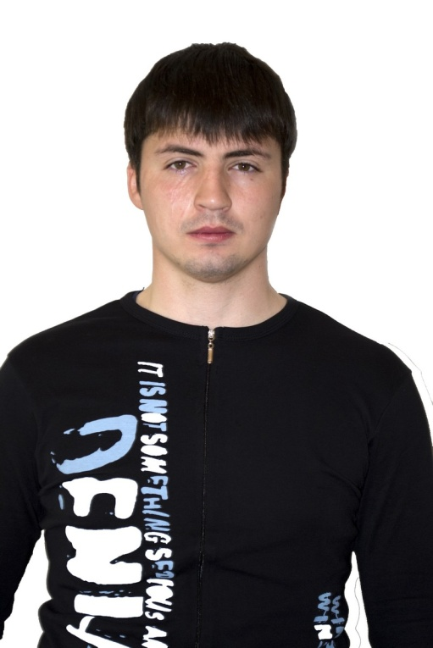 | Мерц Илья Викторович
 | Научный руководитель проекта
 | Дата рождения: 22.11.1987
 | к.и.н.
 | Научный сотрудник Центра археологических исследований им. Маргулана, НАО «Торайгыров университет»
 | Область научных интересов археология бронзового века Северной Евразии, в частности проблемы культурогенеза, гончарства, становления металлургии и горного дела в эпоху бронзы.
 | ResearcherID * W-2579-2017 https://publons.com/researcher/1993644/ilja-ivm-merts/
 | ScopusAuthorID* 56866320100 https://www.scopus.com/authid/detail.uri?authorId=56866320100
 | ORCID* 0000-0001-9066-9629 https://orcid.org/0000-0001-9066-9629
Автор 30 научных работ опубликованных в научных изданиях Казахстана и России. Участник ряда научно-исследовательских проектов РГНФ и Министерства науки образования РК, а также комплексных археологических экспедиций в Казахстане, Монголии и России.
Статьи в издании входящий в перечень Skopus:
1) Gaunitz Ch., … V. Merz, Merz I., …Orlando L. Ancient genomes revisit the an cestry of domestic and Przewalski’shorses // Science. Vol. 360. Issue 6384. PP. 111-114. http://science.sciencemag.org/content/early/2018/02/21/science.aao3297
2) de Barros Damgaard P., … Merz V., Merz I. …, Durbin R. The first horse herders and the impact of early Bronze Age steppe expansions into Asia // Science. Vol. 360. Issue 6396.http://science.sciencemag.org/content/early/2018/05/08/science.aar7711
3) de Barros Damgaard P., ... Mertz I. V., Mertz V. K., ...Willerslev E.137 ancient human genomes from across the Eurasian steppes // Nature (2018) https://doi.org/10.1038/s41586-018-0094-2
4) Librado, P., Khan, N., Fages, A., ...Outram, A., Orlando, L. The origins and spread of domestic horses from the Western Eurasian steppes
Nature, 2021, 598(7882), стр. 634–640
99-й процентиль https://www.scopus.com/sourceid/21206#tabs=1
Статьи в изданиях входящих в перечень ККСОН РК:
1) Омаров Г.К., Бесетаев Б.Б., Мерц И.В., Сагындыкова С.Т. Краткое сообщение о результатах археологической разведки на территории Курчумского района в 2018 году // Вестник КазНУ им. Аль-Фараби. Серия историческая. № 4 (91). 2018.С. 201-213.
2) Мерц И.В. Древнейший колесный транспорт Восточного Казахстана. //Электронный научный журнал «edu.e-history.kz»
http://edu.e-history.kz/kz/publications/view/1029.
3) Мерц И.В., Антонов М.А. Грот Енбек с наскальными росписями в окрестностях г. Талдыкоргана // Отантарихи, № 2 (86), 2019. С. 200-214.
4) Варфоломеев В.В., Мерц В.К., Мерц И.В. Шокпартас – новый энеолитический памятник Центральной Сарыарки // ВЕСТНИК Евразийского национального университета имени Л.Н. Гумилева. Серия Исторические науки. Философия. Религиоведение. № 1(134). 2021. С.36-48.; DOI: https://doi.org/10.32523/2616-7255-2021-134-1-36-48
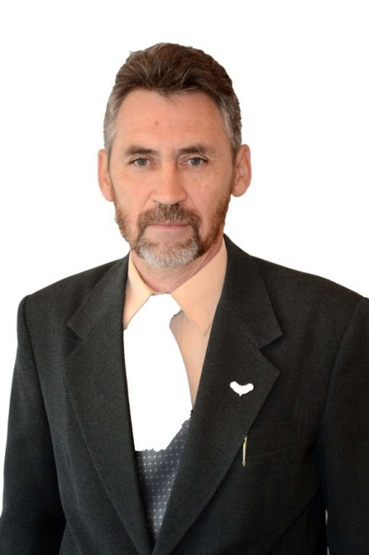 | Мерц Виктор Карлович
 | Научный сотрудник
 | Дата рождения: 30.11.1962
 | к.и.н., профессор
 | директор Центра археологических исследований им. Маргулана, НАО «Торайгыров университет»
 | Область научных интересов: каменный век и первобытная археология в целом, проблемы антропогенеза и культурогенеза, происхождение искусства.
ResearcherID *O-1119-2019
https://publons.com/researcher/2921917/viktor-k-merts/
ScopusAuthorID*57200799329
https://www.scopus.com/authid/detail.uri?authorId=57200799329
ORCID*0000-0003-3163-1609
https://orcid.org/0000-0003-3163-1609
Основные научные достижения: На протяжении более тридцати лет проводит самостоятельные археологические исследования по темам, связанным с идеями проекта, автор и соавтор свыше 100 работ по археологии Казахстана. Один из авторов и составителей «Свода памятников Павлодарской области»куда вошли сведения более чем о 600 памятниках археологии различных периодов. Результаты научной деятельности отражены в ряде публикаций. Индекс хирша 5. Является крупнейшим отечественным специалистом в области археологии каменного и переходного от каменного к бронзовому веку периоду.
Статьи в издании входящий в перечень Skopus:
1) Gaunitz Ch., … V. Merz, Merz I., …Orlando L. Ancient genomes revisit the an cestry of domestic and Przewalski’shorses // Science. Vol. 360. Issue 6384. PP. 111-114. http://science.sciencemag.org/content/early/2018/02/21/science.aao3297
2) de Barros Damgaard P., … Merz V., Merz I. …, Durbin R. The first horse herders and the impact of early Bronze Age steppe expansions into Asia // Science. Vol. 360. Issue 6396.http://science.sciencemag.org/content/early/2018/05/08/science.aar7711
3) de Barros Damgaard P., ... Mertz I. V., Mertz V. K., ...Willerslev E.137 ancient human genomes from across the Eurasian steppes // Nature (2018) https://doi.org/10.1038/s41586-018-0094-2
4) MűhlemannB.,…Merz V.,…WillerslevE.Ancient hepatitis B viruses from the Bronze Age to the Medieval period // Nature (2018) https://doi.org/10.1038/s41586-018-0097-z
5) Pablo Librado, … Merts V., Merts I., … , Ludovic OrlandoThe origins and spread of domestic horses from the Western Eurasian steppes // Nature. 20 October 2021. https://doi.org/10.1038/s41586-021-04018-9
Монографии:
1) Мерц В. К. Краткая история развития материальной культуры Павлодарского Прииртышья: иллюстрированное научно-популярное издание. Павлодар, 2019. 142 с.
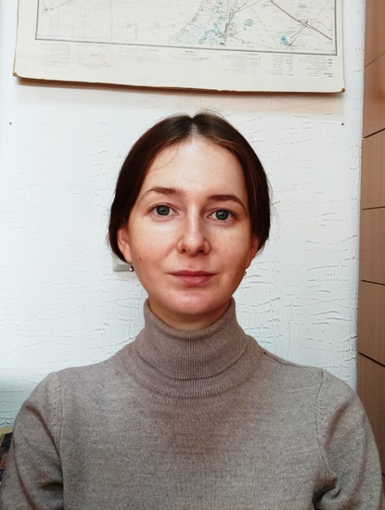 | Лялина (Демидкова) Елена Даниловна
 | Лаборант
 | Дата рождения: 03.05.1996
 | магистр археологии и этнологии
 | Научный сотрудник Центра археологических исследований им. Маргулана, НАО «Торайгыров университет»
 | Область научных интересов: археология
Более 10 научных публикаций, в том числе наиболее значимых:
1) Сравнительный анализ каменной индустрии поселения Костомар и стоянки Черноозерье VIа // Материалы Российской (с международным участием) археолого-этнографической конференции студентов, магистрантов, аспирантов и молодых ученых (РАЭСК-58), Омск, 2018 г.
2) Об уточнении местонахождения некоторых памятников археологии Павлодарского Прииртышья // Тарих ғылымдарының докторы, профессор Кадысова Роза Жұмабайқызын еске алуға арналған «Тарих ғылымы «Рухани жаңғыру» мәнінде» атты Республикалық ғылыми-тәжірибелік конференциясының материалдары / ПГУ имени С. Торайгырова. – Павлодар, 2018. – Т. 2. – С. 271-274.
3) Археологические исследования в горах Калмаккырган (Майский район Павлодарской области)/ Мерц В.К, Мерц И.В. // Маргулановские чтения – 2020: материалы международной научно-практической конференции «Великая Степь в свете археологических и междисциплинарных исследований» (г. Алматы, 17–18 сентября 2020 г.). Алматы: Институт археологии им. А.Х. Маргулана, 2020. Т. 2. С. 483-497.
 | Волкова Надежда Валерьевна
 | Младший научный сотрудник
 | Дата рождения: 08.01.1970
 | магистр педагогических наук по специальности педагогика и психология
 | Научный сотрудник Центра археологических исследований им. Маргулана, НАО «Торайгыров университет»
 | Область научных интересов дизайн, искусство, фотография, керамика, археологический рисунок
 | Член Евразийского союза дизайнеров и союза дизайнеров Прииртышья.

